Сюжетно-ролевая игра «Библиотека» в подготовительной группе

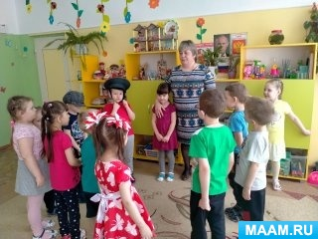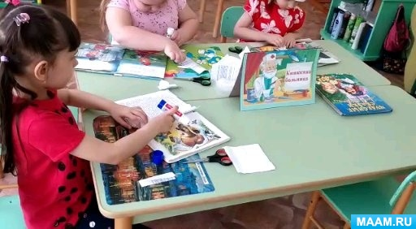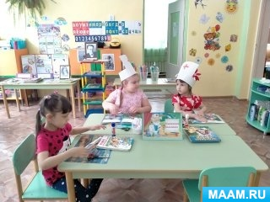

Цель: обогащение игрового опыта детей.

Задачи:-строить сюжет игры на основе личного опыта,
-побуждать детей к активной связной речи,
-развивать коммуникативные навыки в ходе игры,
-уточнить представление детей о библиотеке, правилах пользования.
-воспитывать бережное отношение к книге.
Предшествующая работа:
-составление рассказов на тему «О чем мы читаем с мамой»;
- посещение библиотеки;
- ситуативные разговоры: «Как лечить книгу?», «Если бы не было книг»;
- викторина по русским народным сказкам;
- рассматривание книжных иллюстраций;
- изготовление закладок, формуляров;
- изобразительная деятельность "Моя любимая книга";
- оформление выставок книг по темам в книжном центре.
Подготовка к игре : оформление игровой зоны "Библиотека"; надписи отделов библиотеки; выставка книг; формуляры; новые книги, газеты, журналы; телефон; клей; скотч; ножницы; костюм доктора,шапочки доктора,картотека
Методические приемы: диалоги, распределение ролей, монологи, отгадывание загадок,чтение стихотворения

Действующие лица:

Заведующая библиотекой

Библиотекарь
Читатели
Шофёр
Книжкин доктор
Ход игры:

Воспитатель: - Ребята, сегодня мы будем играть в интересную игру. Все вы любите, когда вам читают книги. А где обычно вы берете книги? Можно выбрать дома, можно попросить у друга, а можно пойти в (библиотеку)

Воспитатель читает стихотворение:
Мы словно попали в волшебное царство:
В нём тысячи книг на полках живут.
Придут сюда умные, добрые дети,
От корки до корки все книги прочтут.
Воспитатель: У нас в группе появилась библиотека. Я хочу познакомить вас с ней познакомить.

Чтобы начать игру, я предлагаю вам отгадать загадки:
Если книгу написал,
Значит ты писатель,
Если книгу прочитал,
Значит ты (Читатель)
— Молодцы! Как вы считаете в библиотеке должны быть читатели (ответы детей)
— Кто хочет быть читателем? (дети сами распределяют роли)
— А что будут делать читатели в библиотеке (рассматривать книжные выставки, выбирать книги, читать журналы и т. д.)
- Какие правила пользования библиотекой вы знаете (книги нужно сдавать в срок, беречь их, в библиотеке не шуметь и т. д.)
Следующая загадка:
Таблетки и микстуру
Вам продаёт аптекарь,
Учебники и книги
Найдёт вам. (Библиотекарь)
- Кто работает в библиотеке? А что он должен там делать? Кто желает быть библиотекарем? (дети распределяют роли библиотекаря)
— Какие отделы есть в библиотеке? (абонемент, читальный зал, "Книжкина мастерская")
— Теперь договоритесь, кто из вас будет библиотекарем на абонементе, а кто в читальном зале.
Почему? (мне нравится заполнять формуляр, рассказывать о новых книгах)
-Библиотекари, займите свои места.
Вот ещё одна загадка:
Не куст, а с листочками,
Не рубашка, а сшита,
Не человек, а рассказывает (Книга)
- Кто из вас хотел бы продлить жизнь книгам? Нужно будет их аккуратно подклеить, придать им опрятный внешний вид.
Кто отгадал загадку?
- Вот ты и будет книжным доктором. Пройди, пожалуйста, к себе в мастерскую. Ребята,а как вы думаете откуда поступают книги в библиотеку ( ответы детей: люди приносят, со склада, из других библиотечных фондов, из магазина)
-Значит, нам нужен будет продавец книжного магазина или склада.
Кто привозит, доставляет книги в библиотеку? Ответ: водитель, шофёр (дети договариваются о ролях)
Дети начинают игру.
1-й библиотекарь : Добро пожаловать в абонемент
Наполнено царство таинственным светом,
Здесь спряталась где- то в тени тишина.
И слышно дыхание каждой страницы,
И можно услышать книг голоса…
Мы рады видеть вас.
У нас сегодня новое поступление книг.
Прошу пройдите к стеллажам.
Прошу познакомиться. (показывает книги и рекомендует их).
Какие правила поведения нужно помнить при посещении библиотеки? (ответы детей) Молодцы, что знаете правила.
Дети выбирают книги.
- Тебе понравилась эта книга?
-Подойдите ко мне, я запищу вам книгу. (библиотекарь заполняет формуляр)
- Можете пройти в читальный зал. Там открылась новая выставка периодики (дети по желанию проходят в другой зал)
2-й библиотекарь : Я приглашаю вас в читальный зал
В этом зале есть старые книги, а есть молодые.
Их все за всю жизнь невозможно прочесть.
Но каждая дарит нам радость познанья,
Поэтому нужно их свято беречь.
Библиотекарь : В читальном зале книги домой не выдаются. Можно посмотреть их в зале.
- В нашей библиотеке есть книжкина мастерская. Сегодня наш «Знайка»приглашает всех желающих помочь в ремонте книг, сделать закладки для книг, чтобы вам было удобно пользоваться книгой. (желающие проходят в мастерскую)

2-й библиотекарь : Мы рады вас приветствовать. Здесь вы можете познакомиться с новыми, необычными книгами, со старинными книгами, рассмотреть газеты и журналы. Я предлагаю вам обратить внимание вот на эту необычную книгу. (библиотекарь показывает и рассказывает). После чего дети самостоятельно выбирают и садятся за столы)

Заведующая: Я буду у себя в кабинете, мне должны позвонить со склада.
Продавец склада (магазина) :- Добрый день. К нам поступила новая литература. Не хотели бы вы приобрести для своей библиотеки? Заведующая (воспитатель) : — Хорошо, давайте оформим заказ, присылайте курьера.

Шофё р-курьер: Привозит заказ, подписывает его.
Заведующая: Когда вы нам подвезёте заказ?
Шофё р-курьер: Через час.
Заведующая (воспитатель) заходит в читальный зал:- Ребята, скоро в нашей библиотеке будет новые поступления, мы приглашаем вас познакомиться с ними.
Шофё р-курьер: привёз заказ, подписывает накладную. Проверяет привезённую литературу по накладной. Дети продолжают игру.
-Заведующая: Дети, вам понравилось в библиотеке? Здесь много нового и интересного. Нам пора возвращаться домой. Возьмите свои книжки.

